11.15新龙小一班今日动态
一、晨间区域游戏
早点牛奶之后，能够选择自己喜欢的区域进行游戏的小朋友是：许米诺、赵伊凡、王启轩、仇思诺、刘然诺、楚慕凡、高伊诺、吴律、万佳妮、赵翊帆、罗恩哲、蔡书歆、黄馨宁、曹李安、杜妍汐、李雨佳、谢意增、周佳毅、吕秦川、韩凯风、陆钦瀚。
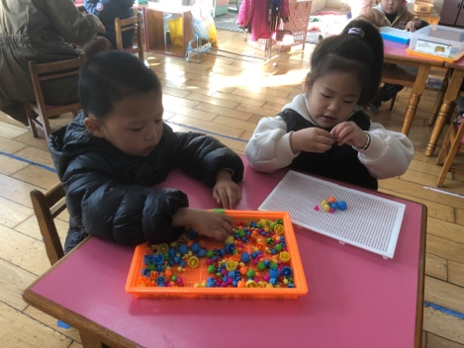 | 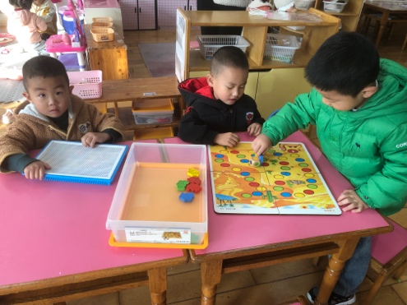 | 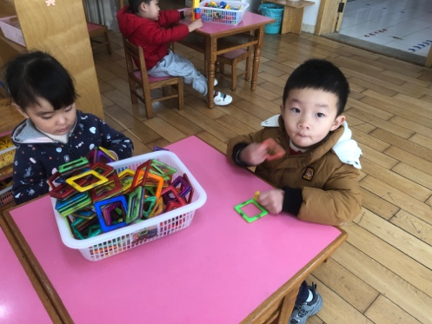
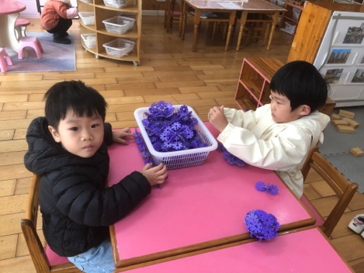 | 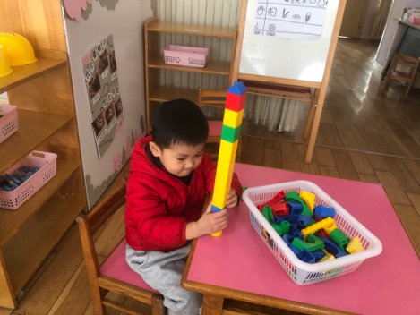 | 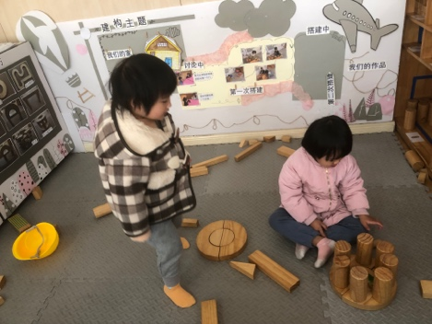

二、科学：甜甜的苹果
这是一节认知类的科学活动。苹果是幼儿较为熟悉的水果，通常为红色，不过也有黄色和绿色。它有着其独特的内部结构和特征。本次活动是引导幼儿学会有序地观察，利用摸一摸、看一看、闻一闻、尝一尝等方法来感知苹果的特征。
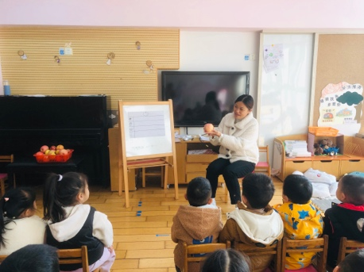 | 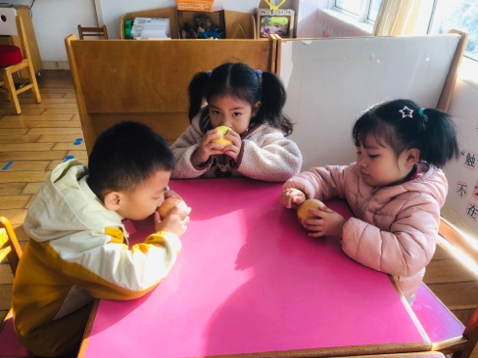 | 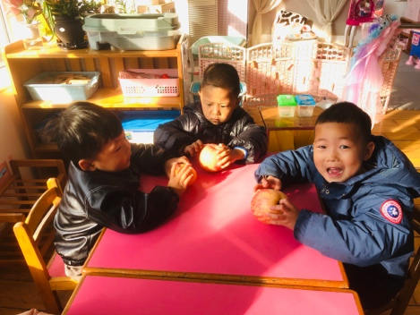
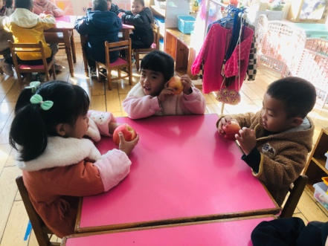 | 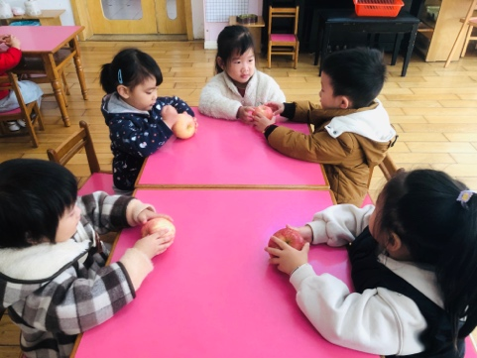 | 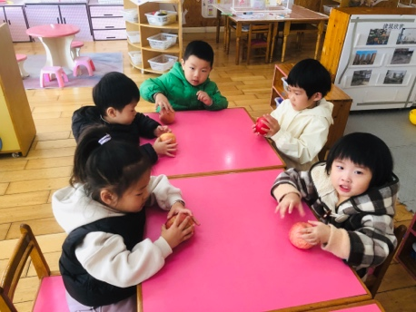

三、午餐
今天的午饭是排骨焖饭，老鸭汤，能够做到一口饭一口菜的小朋友是：罗恩哲、蔡书歆、黄馨宁、许米诺、赵伊凡、王启轩、仇思诺、刘然诺、楚慕凡、高伊诺、吴律、万佳妮、赵翊帆、曹李安、杜妍汐、李雨佳、谢意增、周佳毅、吕秦川、韩凯风、陆钦瀚。
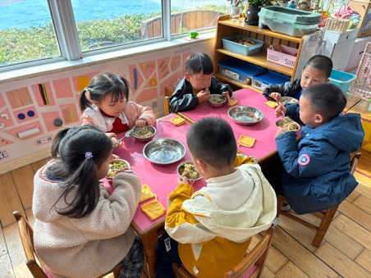 | 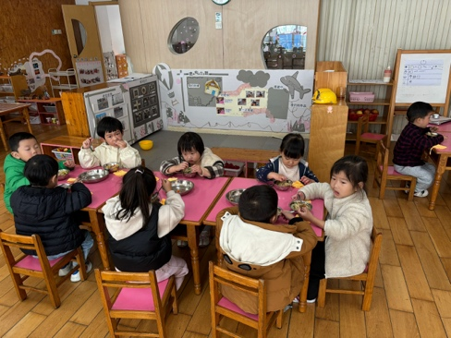 | 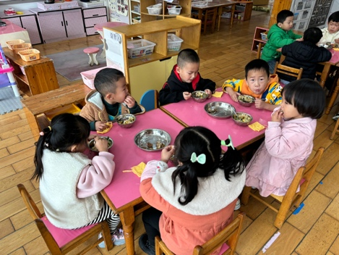

三、友情提醒：
1.早晚温差大，关注孩子的体征，有不舒服的地方及时告知老师。
2.接送时请大家排好队，两个两个的报名字，切勿拥挤！

